关于组织召开现代海洋（淡水）牧场国际学术
研讨会的通知
各有关单位：
为了推进我国现代海洋（淡水）牧场事业的科学发展，促进海洋（淡水）渔业转型升级、提质增效和可持续发展。中国水产学会海洋牧场研究会定于2017年7月26日－7月28日在内蒙古自治区赤峰市召开现代海洋（淡水）牧场国际学术研讨会（International Symposium on Modern Marine（Freshwater）Ranching），诚邀国内外相关专家拨冗赴会，共同研讨现代海洋牧场科技创新发展。具体通知如下：
一、活动组织
主办单位：中国水产学会海洋牧场研究会
承办单位：大连海洋大学
二、会议时间
2017年7月26日－7月28日
三、会议地点
内蒙古自治区赤峰市九天国际酒店（中国内蒙古赤峰市新城区兴安街（赤峰国际会展中心旁））。
四、会议主题
现代海洋牧场科技创新与驱动发展
五、嘉宾邀请
会议将邀请农业部渔业局、中国水产学会以及沿海省市渔业主管部门参会，并邀请来自澳大利亚、日本、韩国等外国专家及国内院士专家做主题报告。
六、会议内容
7月26日：全天会议报到；
7月27日-28日：会议开幕式；国内外专家学者主题报告；海洋（淡水）牧场科学技术研究及建设成果专题报告；研究生专场学术研讨会；
7月29日：离会。
会议同期举办海洋牧场研究与建设企业成果展览及交流推介会。
七、其他事项
1、本次会议语言为英语（主题报告，配同声传译）和汉语（专题报告）（PPT报告为中英文）。
2、会议酒店：赤峰九天国际酒店（住宿标准：标准间400元/天）。
3、会议用餐统一安排，住宿交通等费用自理，会议注册费：中宾1200元/人，学生800元/人。
另：有意参展及会议赞助企业请于7月20日前与组委会联系（刘先生，电话：15542631771）。
八、会务组联系方式
杨 军，电话：15140686786，邮箱：kjxhdl@163.com

中国水产学会海洋牧场研究会 大连海洋大学
2017年7月3日 2017年7月3日

附件1：参会回执
现代海洋（淡水）牧场国际学术研讨会报名回执表
姓名 |  |  | 性别 |  |  | 所在单位
通讯地址
职务/职称 |  |  | 传真 |  |  |  | 手机
E-mail |  |  |  |  |  | 参会人数： 人
住宿 | 预订房间（）  不预订房间（） |  |  |  | 是否单间（）  是否双人标间*（）
住宿 | 入住酒店：□九天国际酒店 □其他酒店
住宿 | 入住时间： |  |  |  | 离开时间：

*合住的参会代表如仅需标准间中一个床位的，请在“是否标间”括号中填入“1/2”；因参会代表人数众多，不能保证同住的均为熟悉的人，请各位代表谅解和支持。
会议期间为当地旺季，建议各位代表提前预定房间。
附件2：会议日程
现代海洋（淡水）牧场国际学术研讨会日程
日期 | 时间 | 会议内容 | 地点 | 主持人
7月  26日 | 全 天 | 会议注册 | 九天  国际酒店 | 会务组
7月  27日 | 8:30-8:50 | 领导致辞 | 主会议室 | 研究会  秘书长
7月  27日 | 8:50-9:10 | 合影留念 | 主会议室 | 研究会  秘书长
7月  27日 | 9:10-10:10 | 主题报告 | 主会议室 | 研究会  秘书长
7月  27日 | 10:10-10:30 | 茶 歇 | 主会议室 | 研究会  秘书长
7月  27日 | 10:30-12:00 | 主题报告 | 主会议室 | 研究会  秘书长
7月  27日 | 12:00-14:00 | 午 餐 | 宴会厅 | 会务组
7月  27日 | 14:00-16:00 | 主题报告 | 主会议室 | 研究会  秘书长
7月  27日 | 16:00-16：10 | 茶 歇 | 主会议室 | 研究会  秘书长
7月  27日 | 16:00-17:30 | 主题报告 | 主会议室 | 研究会  秘书长
7月  27日 | 17:30-18:00 | 企业推介 | 主会议室 | 研究会  秘书长
7月  27日 | 18:00-20:00 | 晚 宴 | 宴会厅 | 会务组
7月  28日 | 9:00-10:30 | 专场报告 | 分会场 | 分会场  主席
7月  28日 | 10:30-10:40 | 茶 歇 | 分会场 | 分会场  主席
7月  28日 | 10:40-12:00 | 专场报告 | 分会场 | 分会场  主席
7月  28日 | 12:00-13:30 | 午 餐 | 宴会厅 | 会务组
7月  29日 | 全 天 | 离 会 | 九天  国际酒店 | 会务组

备注：具体会议议程以会议手册为准。

现代海洋（淡水）牧场展览及交流推介会日程
日期 | 时间 | 内容 | 地点
7月25-26日 | 全 天 | 会议注册、参展企业布展 | 九天  国际酒店
7月27日 | 8:30-12:00 | 企业展览 | 会场大厅
7月27日 | 12:00-14:00 | 午 餐 | 宴会厅
7月27日 | 14:00-17:00 | 企业展览 | 会场大厅
7月27日 | 17:30-18:00 | 企业推介 | 会场大厅
7月27日 | 18:00-19:30 | 企业撤展 | 会场大厅
7月27日 | 18:00-20:00 | 晚 宴 | 宴会厅
7月  28-29日 | 全 天 | 离 会 | 九天  国际酒店

附件3：酒店交通
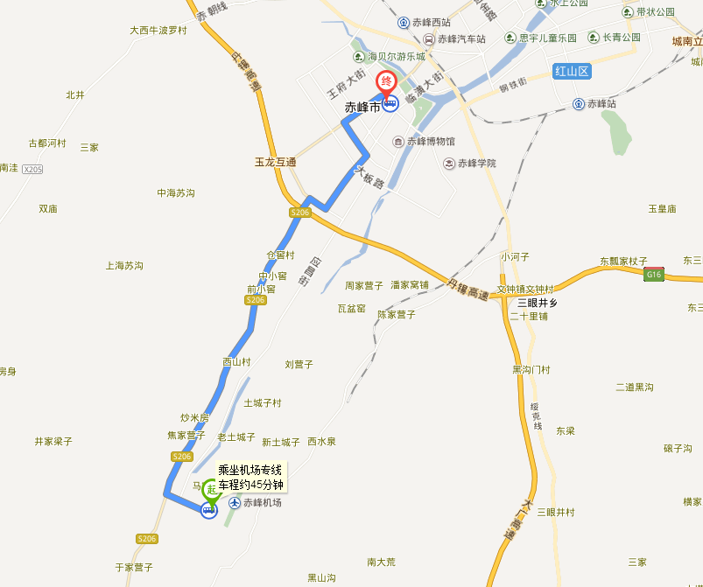

赤峰玉龙机场——赤峰九天国际酒店：
公交：从玉龙机场乘坐机场专线到九天国际酒店站下车。
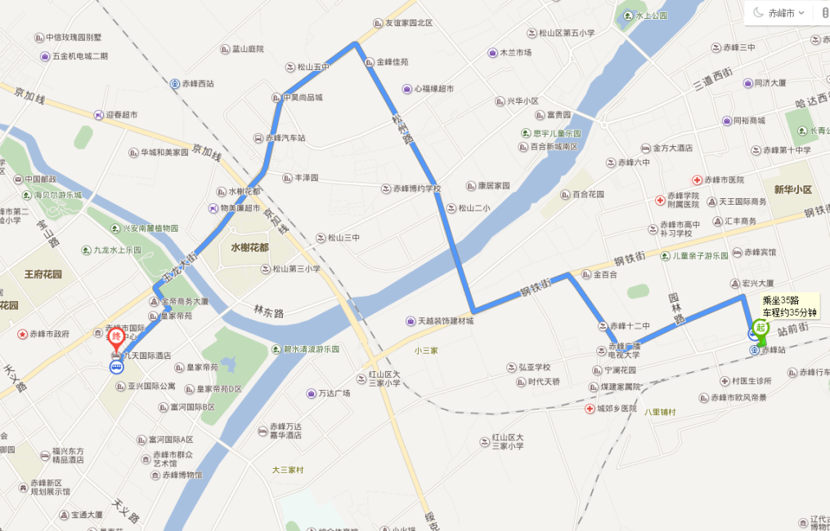

赤峰火车站——赤峰九天国际酒店：
公交：步行170米乘坐35路从火车站上车到国际会展中心站下车，步行80米即达。
友情提示：赤峰出行请谨慎选择出租车，以免耽误行程。

